FZM408 SPEKTRAL ANALİZ YÖNTEMLER
- Ders:
Bu derste “UV Görünebilir Elektronik Spektroskopisi konusu anlatılacaktır. Görünür bölge ve mor ötesi (UV-VIS) spektroskopisi moleküllerdeki elektronik geçişlerin verdiği spektrumları konu alır ve ikisi birden elektronik spektroskopi olarak adlandırılır. Elektronik spektrum 100-700 nm aralığını kapsar; 100-200 nm aralığı Vakum UV, 200-400 nm aralığı UV (veya yakın UV) ve 400-700 nm aralığı görünür bölgedir. Bir bileşik görünür bölgede soğurma yaparsa renklidir ve absorbladığı rengin tamamlayıcı renginde görünür. Örneğin, viyolede absorpsiyon yapan bir bileşik yeşildir. Spektrumun infrared bölgesi, ışının 12800 ile 10 cm⁻¹ dalga sayılı veya 0,78 ile 1000 μm dalga boylu kısmını kapsar. Konu başında kuantum sayıları gibi temel kavramlar verilecektir. Hidrojen atomunun elektronik spektrumu ve bunların matematiksel ifadeleri detaylı olarak tartışılacaktır.
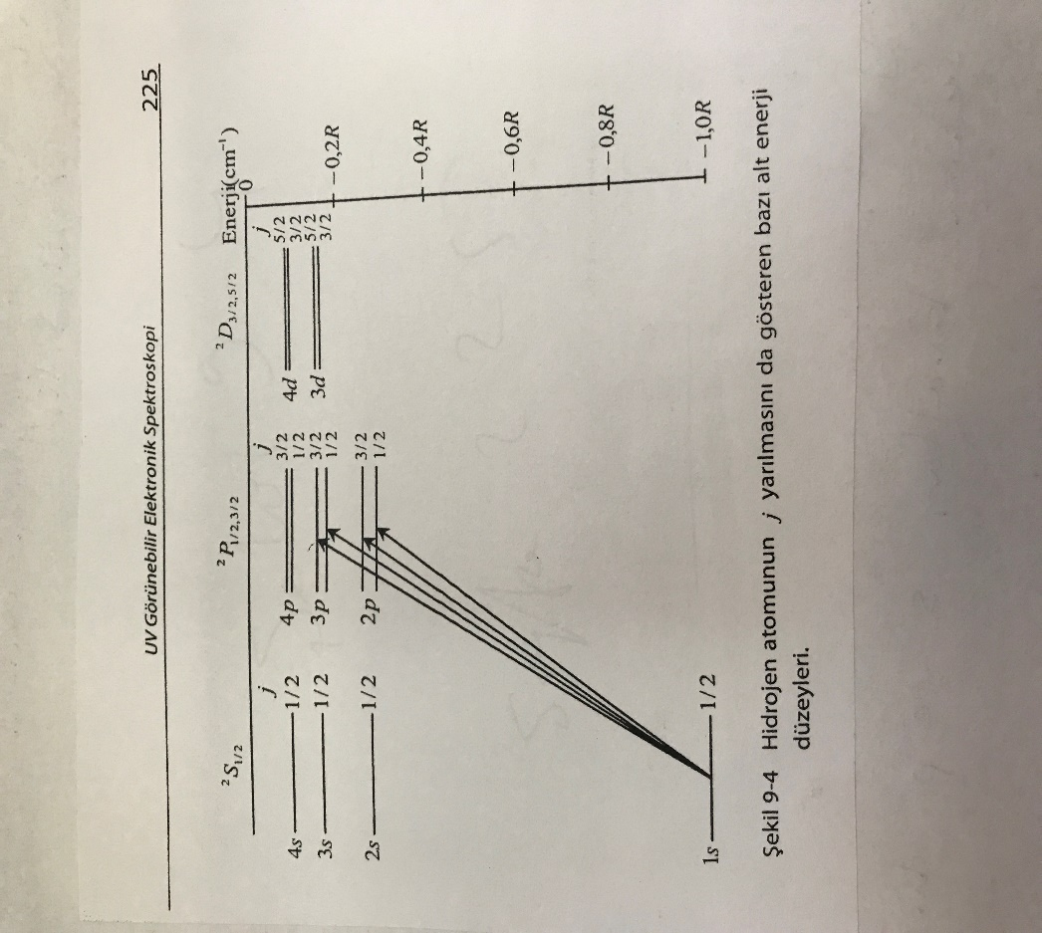

Şekil 1. Hidrojen atomu alt enerji düzeyleri.

Daha sonra çok elektronlu ataomlar için elektronik spektrumlar ve matematiksel ifadeleri tartışılacaktır.
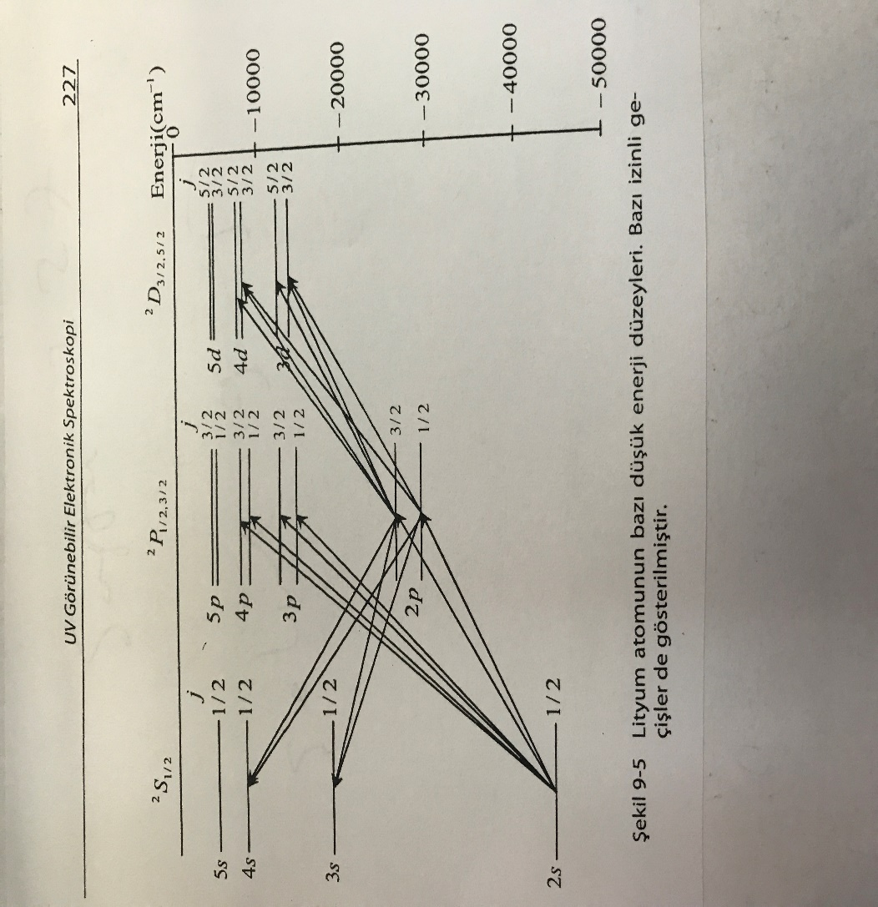

Şekil 2. Lityum atomu için düşük enerjili durumlar ve izinli geçiler.

Daha sonra iki atomlu moleküllerin elektronik spektrumları anlatılacaktır. Konu ile ilgili örnekler çözülecektir. Çok atomlu yapıların elektronik spektrumları ve terim sembolleri anlatılacaktır. Hund kuralları ve terim sembollerinden bahsedilecektir.
Dersin sonunda deney düzeneğinden bahsedilecektir. Tek ışık yollu spektrofotometrelerde, bileşenlerin tümü aynı ışık yoluna yerleştirilmiştir. Bu aletin başlıca üç ayar düğmesi vardır: Bunlardan biri, alette kullanılan optik ağ veya prizmayı mekanik olarak döndürmeyi sağlayan düğmedir. İkinci düğme, ışık yolunu tamamen kapatarak galvanometre “sıfır” geçirgenlik ayarını yapmak içindir. Üçüncü düğme, ışığın geçtiği aralığın enini değiştirir. Ölçümün yapılacağı dalga boyu birinci düğme ile ayarlandıktan sonra ışık yolu kapatılarak ikinci düğme ile “sıfır” ayarı yapılır. Daha sonra üçüncü düğme ile ışığın geçtiği aralığın eni değiştirilerek ve örnek kabında sadece çözücü kullanılarak galvanometre 100 değerine getirilir. Sıfır ve 100 ayarları her dalga boyunda yeniden yapılmalıdır. Çift ışık yollu spektrofotometrelerde, monokromatörden çıkan ışık, eşit şiddette iki demete bölünerek biri örneğe diğeri sadece çözücünün bulunduğu kaba gönderilir. İkiye ayrılan ışık, iki ayrı dedektörle algılanır ve dedektörlerde oluşan sinyallerin oranı ölçülür. Böylece örnekteki geçirgenlik değeri sürekli olarak çözücününki ile karşılaştırılmış olur. Burada iki dedektörün tam uyumlu olması, yani eşit şiddetteki ışık ile aynı sinyali oluşturması gerekir.

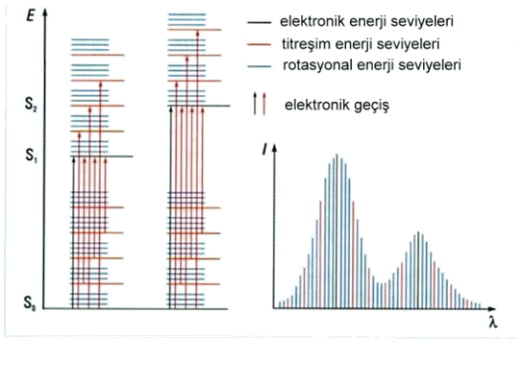
Şekil 3 . Farklı enerji düzeylerinin gösterimi.

Kaynaklar: 1- Spektroskopi ve Lazerlere Giriş, Prof. Dr. Fevzi Köksal, Dr. Rahmi Köseoğlu
2- Fundementals of molecular Spectroscopy, C. N. Banwell

